Resource: Plants and Trees in the Bible
Plants and Trees in the Bible © United Bible Societies, 2025. Adapted from: Each According to its Kind: Plants and Trees in the Bible, by Robert Koops © 2012 United Bible Societies. This work is licensed under Creative Commons Attribution-ShareAlike 4.0 International (https://creativecommons.org/licenses/by-sa/4.0/).

Plants and Trees in the Bible

標題：篤耨香樹、黃連木（terebinth）

1.24 標題：篤耨香樹、黃連木（terebinth）

經文出處

樹 ：Hebrew 來： אֵלָה, אַלָּה (音譯： ’elah, ’alah)GEN 35:4, JOS 24:26, JDG 6:11, JDG 6:19, 1SA 17:2, 1SA 17:19, 1SA 21:10, 2SA 18:9, 2SA 18:9, 2SA 18:10, 2SA 18:14, 1KI 13:14, 1CH 10:12, ISA 1:30, ISA 6:13, EZK 6:13, HOS 4:13Hebrew 來： אַיִל (音譯： ’ayil)ISA 1:29, ISA 57:5, ISA 61:3, EZK 31:14Hebrew 來： אֵלֶם (音譯： ’elem)PSA 56:1Greek 希： σχῖνος (音譯： schinos)SUS 1:54Greek 希： τερέμινθος (音譯： tereminthos)SIR 24:16

經文出處

果實 ：Hebrew 來： בָּטְנִים (音譯： boten)GEN 43:11

經文出處

樹脂 ：Hebrew 來： צֳרִי (音譯： tsori)GEN 37:25, GEN 43:11, JER 8:22, JER 46:11, JER 51:8, EZK 27:17

討論
大西洋黃連木 (Olga Genzer (Wikimedia Commons))希伯來文’elah 和’alah 指聖經中提到的三種黃連木中的任何一種：（1）大西洋黃連木（學名Pistacia atlantica ）；（2）篤耨香黃連木（Pistacia palaestina 、Pistacia terebinthus ）；（3）乳香黃連木（Pistacia lentiscus 、Pistacia lenticus ），又稱乳香樹。
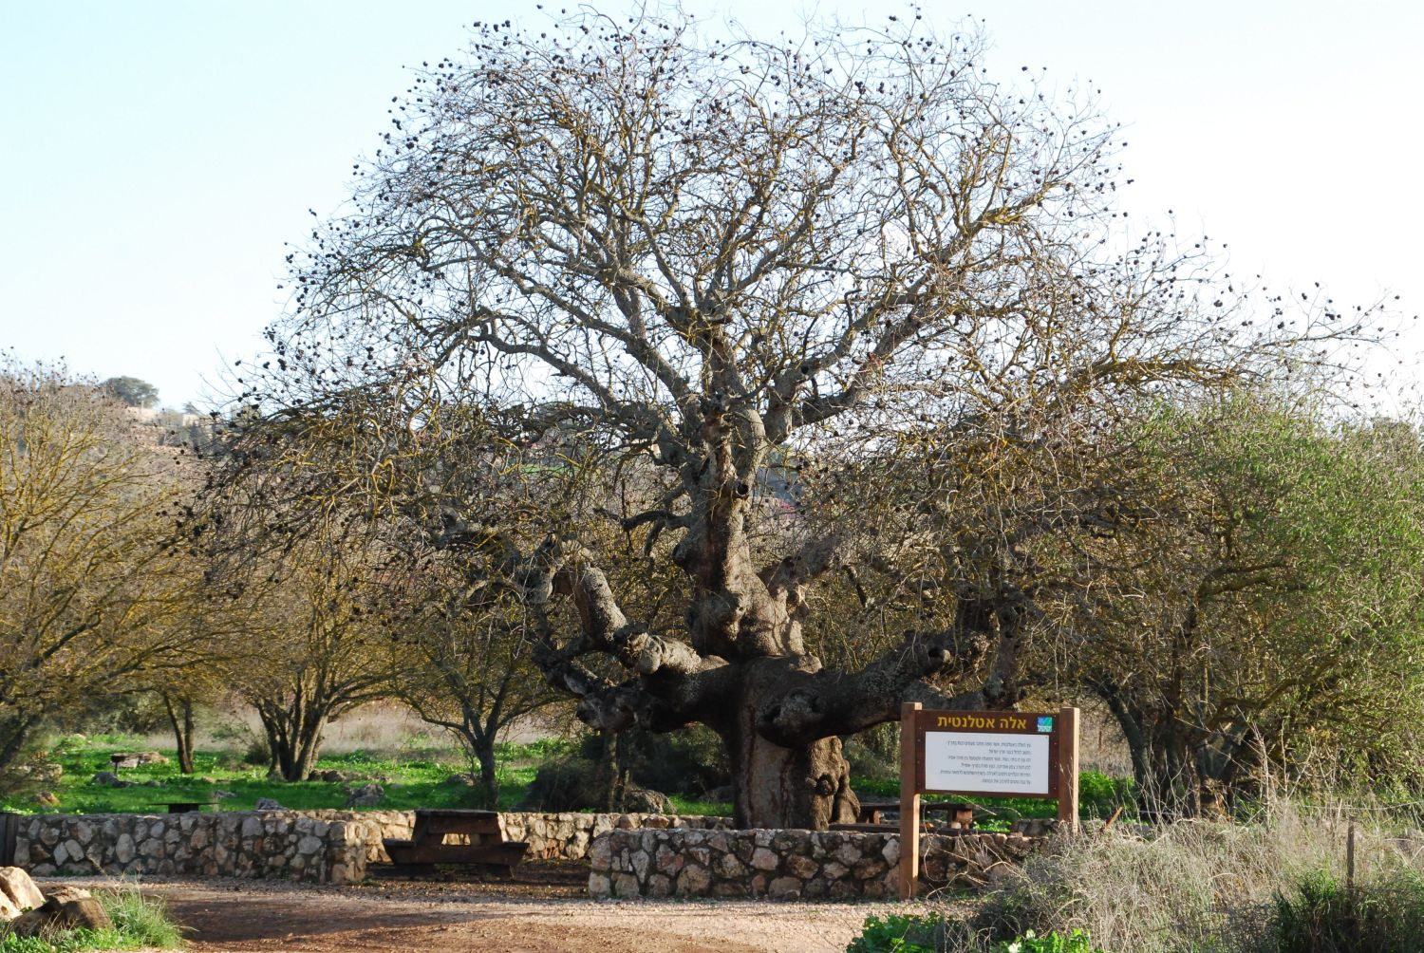
根據祖海里的意見，大西洋黃連木，又名椴樹（teil tree），分佈在尼革夫、下加利利和但河河谷。赫珀說，基列地曾盛產大西洋黃連木，樹幹和樹皮可作為芳香樹脂（乳香）的原料出口到埃及。這種樹為旱地樹，生長在常綠林地和矮灌木草原的鄰接地帶（注意1SA 17:2; 1SA 17:19; 1SA 21:10 中的「以拉谷」）。大西洋黃連木的堅果可用來染色和鞣革，烤熟後也可以食用。這些堅果常在阿拉伯市場上售賣，比篤耨香黃連木的果實大，與聖地之外出產的真正的開心果非常不同（見下文）。
大西洋黃連木枝 (Ray Pritz (UBS))篤耨香黃連木主要生長在樹林茂密的山丘，經常與一般的橡樹混生。小小的球形堅果可以整個生吃，或烤熟吃。這些堅果（boten ）可能就是雅各的兒子帶到埃及的禮物（GEN 43:11 ）；但是祖海里認為，這些禮物也可能是盛產於波斯（現伊朗）的、真正的開心果樹（阿月渾子樹；學名Pistacia vera ）的果實。
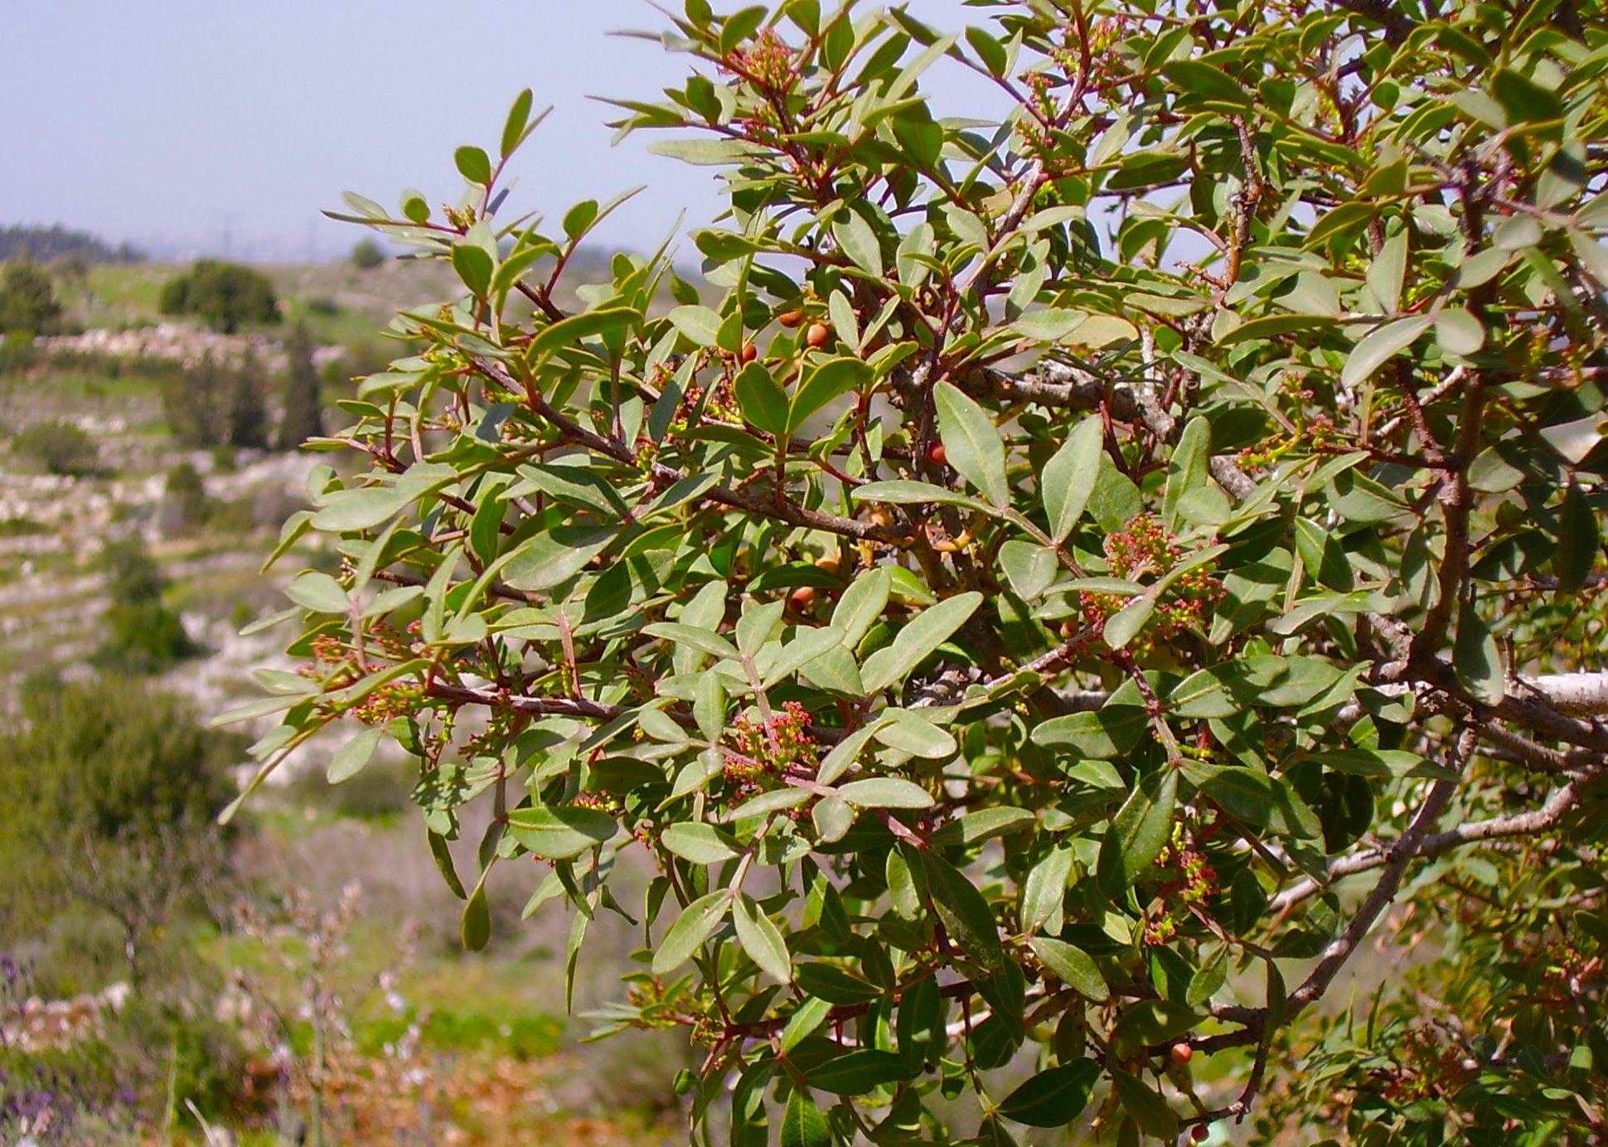
乳香黃連木是一種生長在基列山的灌木或灌木叢，可能就是GEN 37:25 所載以實瑪利人販賣的「乳香」（希伯來文tsori ）的原料，也可能在GEN 43:11 與開心果一起被雅各的兒子帶到埃及。GEN 37:25; JER 8:22; JER 46:11 均提到基列與乳香（學名Tsori ）之間的聯繫，說明乳香的原料是巴勒斯坦特有的一種植物，所以乳香tsori 可以用來交換埃及的貨物。《耶利米書》指的可能是由篤耨香樹脂製成的藥膏。

描述
篤耨香樹的外形很像橡樹，但葉子呈羽狀。大西洋黃連木可長到10米（33英呎）高。篤耨香黃連木較矮，高可達5米（17英呎）。乳香黃連木，或乳香樹，是一種小灌木或小喬木，高為1—3米（3—10英呎），枝幹切開會流出芳香的樹脂。樹脂乾燥成硬塊後再磨碎，溶解在橄欖油中，可用來製作藥品、香水、薰香、清漆和膠水。

特殊意義
篤耨香黃連木堅果 (Ray Pritz (UBS))這兩種比較高大的黃連木都受到古代以色列人和其他民族的崇敬。他們在黃連木樹林裡築壇，有時還在那裡埋葬死者。乳香黃連木的樹脂因藥用價值而被珍視，這就是為什麼以實瑪利人（GEN 37:25 ）和雅各的眾子（GEN 43:11 ）將其作為交易的貨物帶到埃及。SIR 24:16 用枝幹舒展的黃連木來比喻智慧。
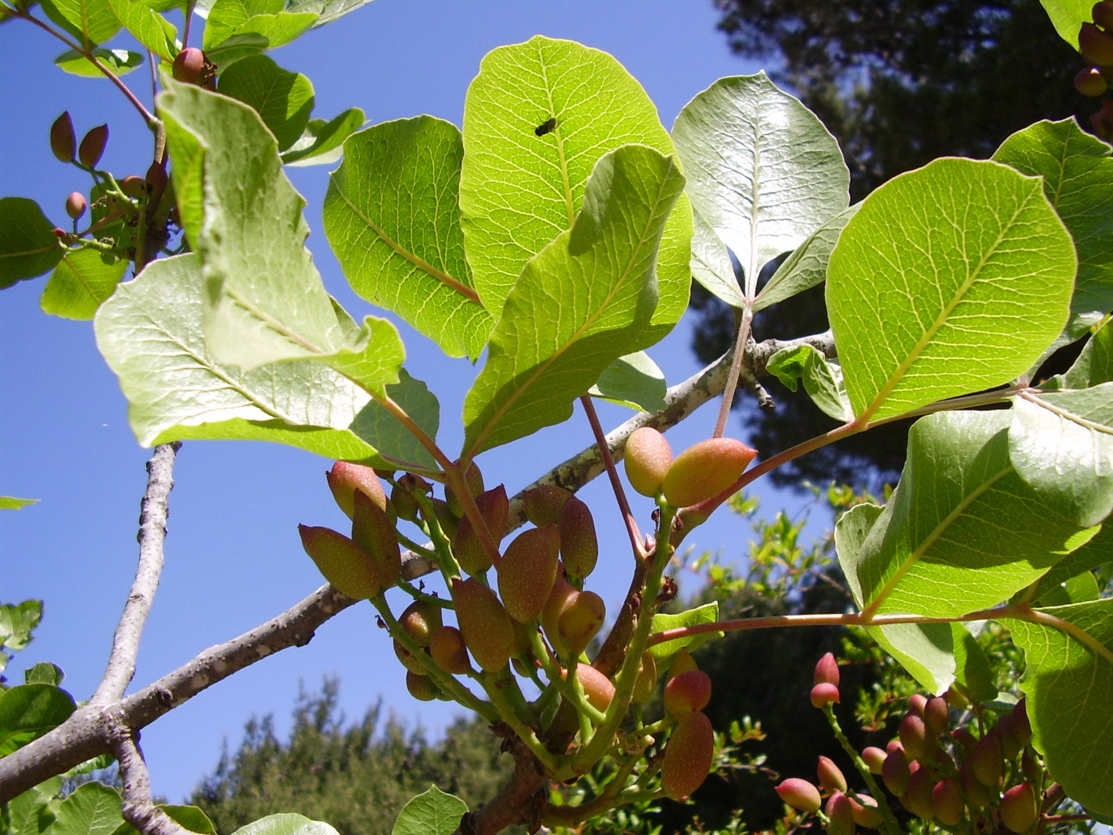

翻譯
在HOS 4:13 ，KJV 將本應是「篤耨香樹」的樹木譯作"elms"（「榆樹」）。在GEN 35:4 中，示劍那裡的篤耨香樹（’elah ）似乎與GEN 12:6 中的橡樹（’elon ）相衝突。有些譯本在這兩處都使用「橡樹」來統一譯詞。其他譯本則都譯作「篤耨香樹」。還有的譯本將這兩處都譯作「大樹」或「聖樹」。’Elah 很有可能在某個時期變成了大樹的通稱。
篤耨香黃連木只生長在中東地區，但黃連木屬（學名Pistacia ）樹種分佈很廣，從南歐經亞洲，一直到菲律賓等地區都有。如果在當地找不到同屬樹木，建議使用一般性的短語，或者從一種主要語言進行音譯，例如terebinti ，或根據希伯來文音譯為elahi 。
PSA 56:1 ：雖然希伯來文’elem 在PSA 56:0 的標題中常作「無聲」的意思，但大多數解經家更傾向於將其視為「篤耨香樹」（’elah 、’alah ）的另一種拼寫法。

